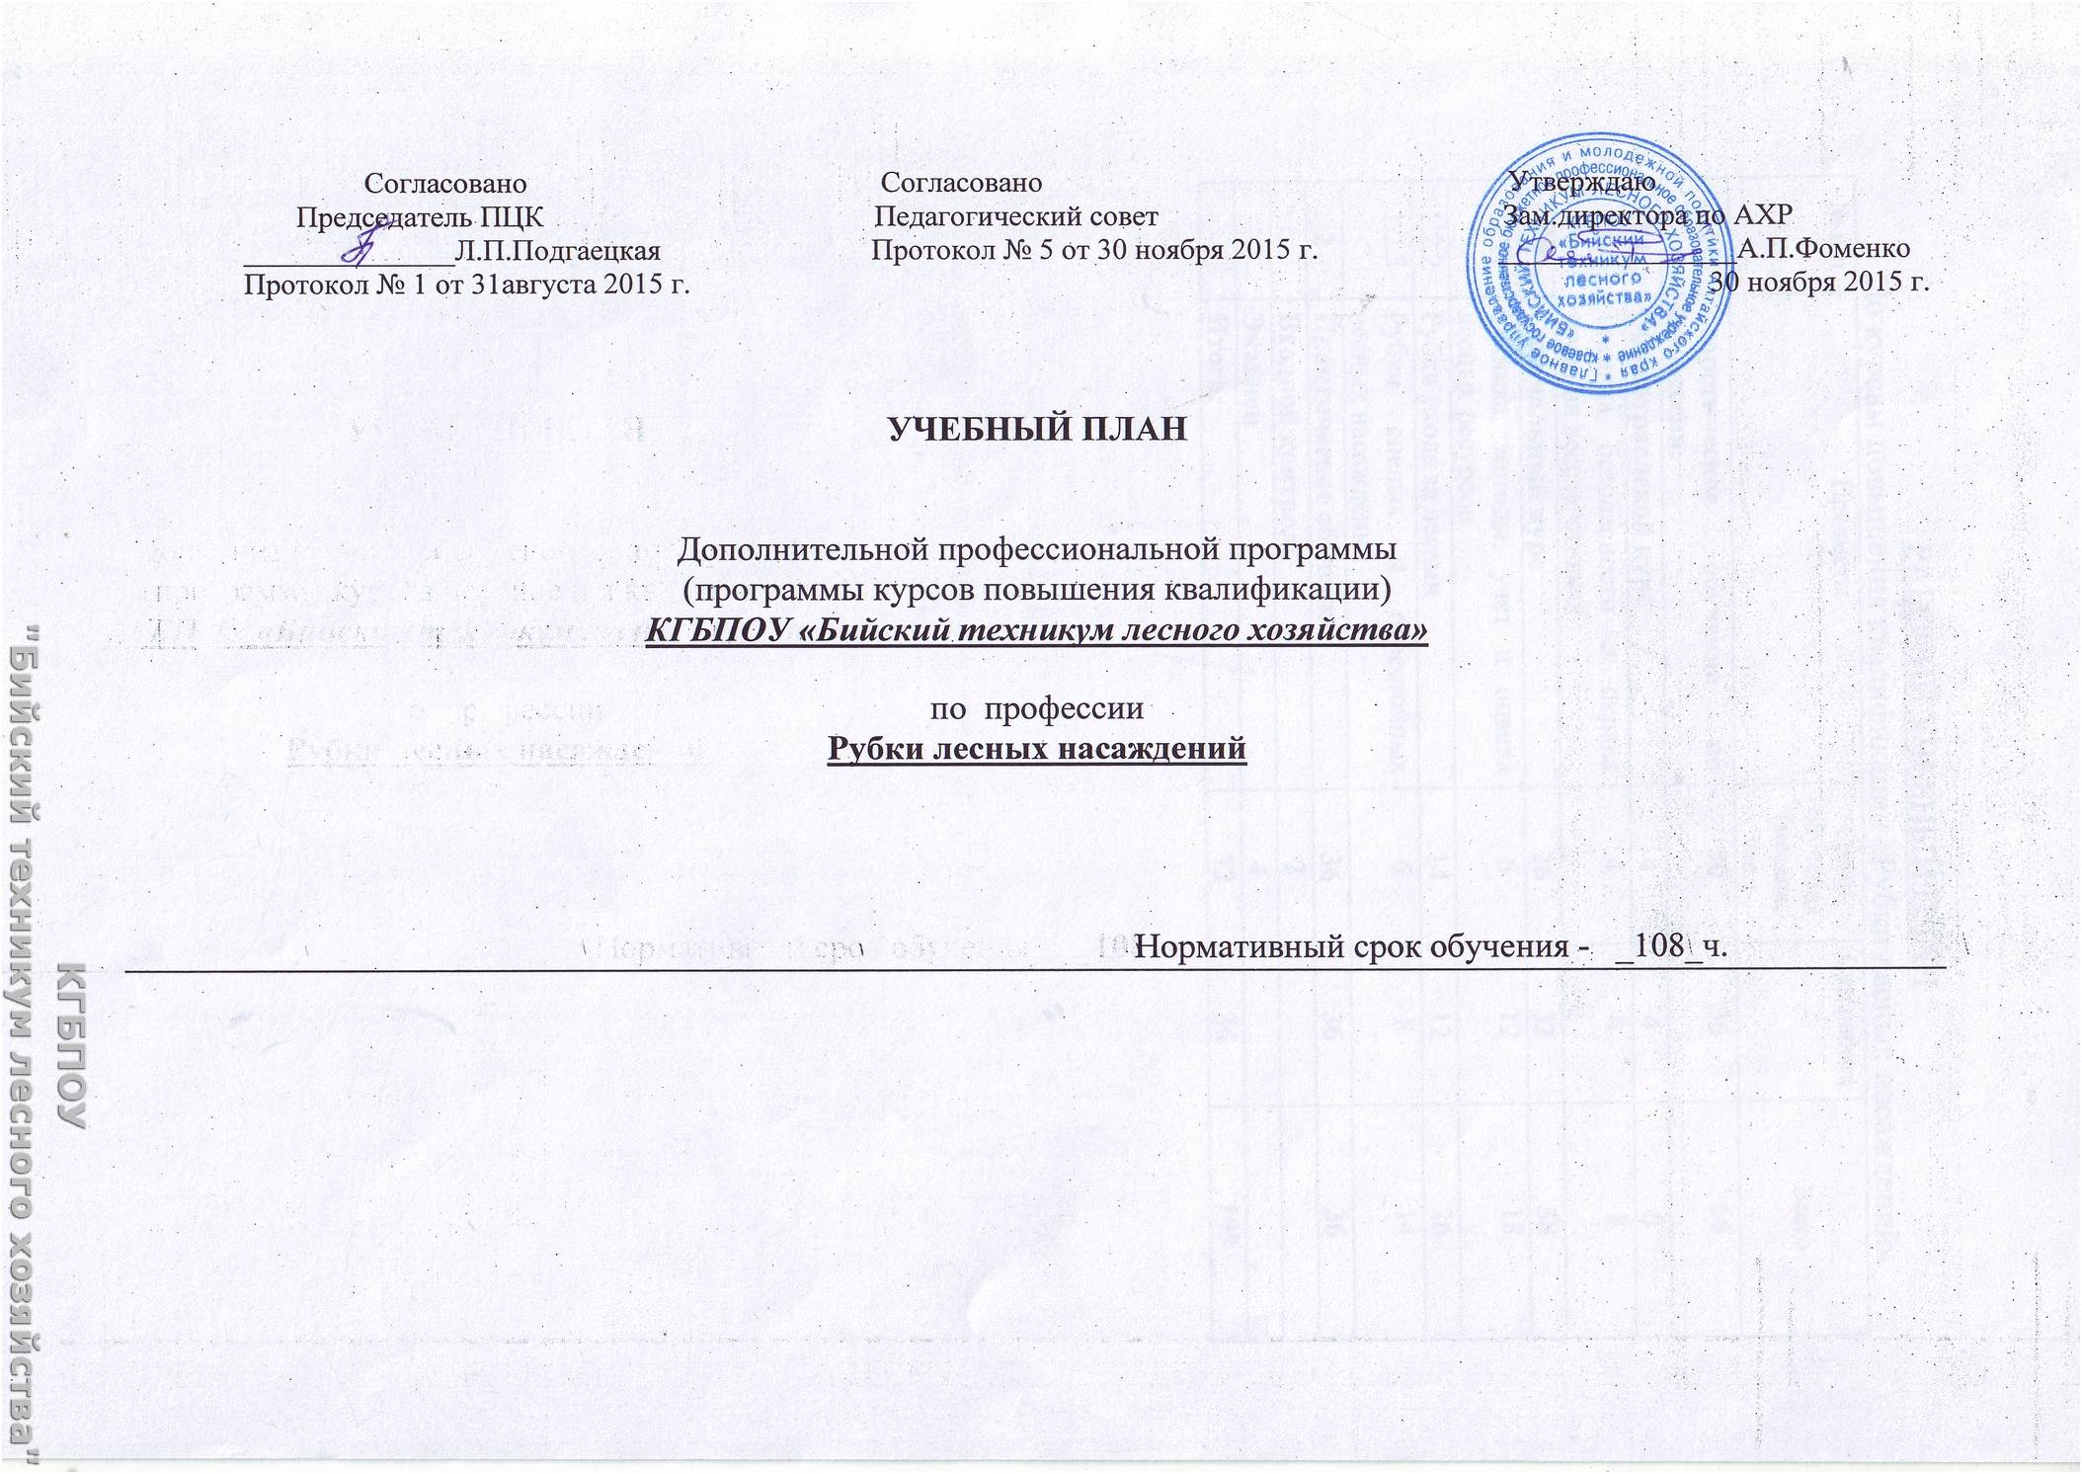

РАБОЧИЙ УЧЕБНЫЙ ПЛАН
№ п/п | Предметы | Сроки обучения (месяца, час.) | Сам.работа | Всего
1 | Теоретическое обучение по профессии: | 30 | 36 | 66
1.1 | Общеотраслевой курс | 4 | 4 | 8
1.1.1 | Техника безопасности и охрана труда на лесозаготовках | 4 | 4 | 8
1.2 | Специальный курс | 26 | 32 | 58
1.2.1 | Техника, методы, учет и оценка лесных ресурсов | 6 | 12 | 18
1.2.2 | Рубки ухода за лесами | 14 | 12 | 26
1.2.3 | Рубки спелых и перестойных лесных насаждений | 6 | 8 | 14
2 | Практическое обучение | 36 | 36 | 36
 | Входной контроль | 2
 | Экзамен | 4
 | Итого: | 72 | 36 | 108

